|  |
| --- |
|  |

|  |  |  |  |
| --- | --- | --- | --- |
| ПРОКУРАТУРАРОССИЙСКОЙ ФЕДЕРАЦИИПРОКУРАТУРА КУРСКОЙ ОБЛАСТИПРОКУРАТУРА ФАТЕЖСКОГО РАЙОНА Восточная ул., д.40, Фатеж г., Курская область, 307100 Тел./факс (847144) 2-12-40  |  |  |  | | --- | --- | --- | | 13.06.2025 | № | 182-2025 | |

|  |
| --- |
| Главе города Фатежа Курской области    Емельянову С.И. |
|  |

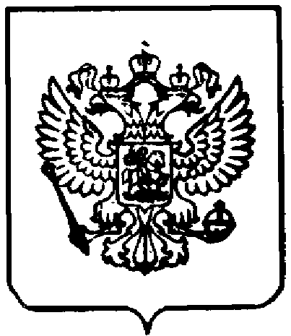

**ИНФОРМАЦИЯ**

Для размещения на сайте органа местного самоуправления в разделе правового просвещения

Во исполнение требований приказа Приказ Генерального прокурора Российской Федерации от 10.09.2021 № 521 направляю в Ваш адрес информацию для размещения на официальном сайте органа местного самоуправления в разделе правового просвещения граждан (прокурор разъясняет) следующего содержания:

«С 19 июня 2025 года вступит в силу большинство норм нового закона о местном самоуправлении. Изменения затрагивают, в частности, территориальную организацию муниципалитетов, их полномочия и статус муниципальных должностных лиц.

Федеральным законом от 20.03.2025 № 33-ФЗ предусмотрена одноуровневая система местного самоуправления. Так, новый закон предусматривает всего 3 вида муниципальных образований: - внутригородские муниципальные образования - в Москве, Санкт-Петербурге, Севастополе; - городские и муниципальные округа - в остальных регионах (далее по тексту раздела - субъект РФ, регион).

Субъекты РФ могут своим законом установить новую систему организации местного самоуправления во всем регионе или в отдельно взятых муниципальных районах.

Если субъект РФ воспользуется новым правом, то со дня вступления в силу регионального закона: - новые выборы глав и депутатов в поселениях и муниципальных районах не проводят (есть исключения); - представительные органы поселений и районов работают до конца срока полномочий.

Допускается сохранение двухуровневой системы (район - поселение) в силу специфики региона. Установлены особенности организации такой системы, их можно дополнить региональными законами.

Критерии формирования территориальных органов местной администрации устанавливаются региональным законом. Обязательный критерий - пешеходная доступность.

Если в рамках перехода к одноуровневой системе муниципальный или городской округ образован в границах нескольких поселений, в административных центрах таких поселений должны быть созданы территориальные органы местной администрации.

Кандидатов на должность главы муниципального образования представительному органу может предложить не только конкурсная комиссия, но и глава региона. Именно в таком порядке избирается глава городского округа - административного центра региона.

По новому законодательству глава не может одновременно быть председателем представительного органа, не может исполнять полномочия муниципального депутата. Ограничения не применяются до истечения срока полномочий представительных органов, избранных до 1 января 2027 года.

Глава, выбранный депутатами из своего состава, перестает быть депутатом, а также глава может совмещать свою должность с должностью главы местной администрации, если это предусматривает региональный закон и устав муниципалитета.

Новая редакция закона о местном самоуправления вступает в силу с 19.06.2025.

**Сведения о размещении настоящей информации с приложением подтверждения (снимок экрана) прошу предоставить в прокуратуру района до 17.06.2025**.

|  |  |  |
| --- | --- | --- |
| Помощник прокурора района |  | Д.Р. Чебанов |

|  |
| --- |
| эл.подпись |